2022学年江苏省南京市玄武区九年级（上）期末化学试卷

一、选择题（本题共15小题，每小题只有一个选项符合题意。每小题2分，共30分）

1. 下列金属中，熔点最高的是（ ）
A.铜 B.汞 C.钨 D.铝

2. 下列各种能源中，属于可再生能源的是（ ）
A.煤 B.太阳能 C.天然气 D.石油

3. 党的十九大提出要加快生态文明体制改革，建设美丽中国。下列做法正确的是（ ）
A.为保护空气，积极植树造林
B.为增加粮食产量，大量使用农药、化肥
C.为节约金属资源，不开采矿物
D.为节约水资源，用工业废水直接灌溉农田

4. 燃料是人类社会重要的能源，下列说法不正确的是（ ）
A.煤燃烧产生的$CO_{2}$溶于雨水，可能会引起酸雨
B.石油炼制可得到石油气、汽油、煤油等产品
C.汽车燃料改用压缩天然气可减少对空气的污染
D.液化石油气与空气混合遇明火可能会发生爆炸

5. 下列物质的用途中，主要利用其化学性质的是（ ）
A.干冰用作制冷剂 B.稀有气体用于制作霓虹灯
C.铜用于制作铜火锅 D.镁粉用于制照明弹

6. 下列灭火方法不正确的是（ ）
A.电器起火--用水浇灭
B.森林起火--砍伐树木形成隔离带
C.油锅起火--用锅盖盖灭
D.图书起火--用二氧化碳灭火器灭火

7. 下列实验操作中，正确的是（ ）
A.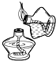 点燃酒精灯
B.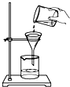 过滤
C. 加热液体
D.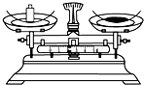 称量固体

8. 如图是铜元素和硫元素常见的化合价坐标图，$C$点表示的化合物的化学式是（ ）
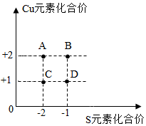
A.$CuS$ B.$Cu_{2}S$ C.$CuS_{2}$ D.$Cu_{2}S_{2}$

9. 关于“家庭小实验”的下列说法不正确的是（ ）
A.用肥皂水可以区分硬水和软水
B.向洗净的碎鸡蛋壳中加入食醋可产生二氧化碳
C.把钢针烧红放入水中冷却后取出，钢针变得更容易弯曲
D.把 $6B$ 的铅笔芯和导线、电源等相连，灯泡发光，可验证石墨的导电性

10. 金属镓的性质与铝相似，镓在元素周期表中的相关信息及原子结构示意图如图，下列说法不正确的是（ ）
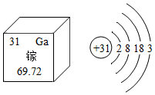
A.镓元素的相对原子质量为$69.72$
B.镓原子的质子数为$31$
C.镓原子的最外层电子数为$3$
D.镓属于非金属元素

11. 碳酸乙烯酯$(C_{3}H_{4}O_{3})$可用作锂电池电解液。下列有关碳酸乙烯酯的说法不正确的是（ ）
A.由碳、氢和氧三种元素组成
B.其中碳元素的质量分数最大
C.其中氢元素与氧元素的质量比为$1:12$
D.每个碳酸乙烯酯分子中含有$10$个原子

12. 科学家用石墨烯膜制成“筛子”，可以筛掉盐类物质。当海水流过该膜时，钠离子和氯离子被水分子包裹而不能通过，独立的水分子却能通过（如图）。下列关于石墨烯膜“筛掉”氯化钠的说法不正确的是（ ）
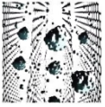
A.该过程属于物理变化
B.该过程可应用于海水淡化
C.从微观角度看，“筛掉”氯化钠过程类似于过滤
D.海水“筛掉”氯化钠后溶质质量分数增大

13. 地壳中含量最多的金属元素、非金属元素和空气中含量最多的元素组成的化合物是（ ）
A.$Al(NO_{3})_{3}$ B.$CaCO_{3}$ C.$Al_{2}(SO_{4})_{3}$ D.$Fe(NO_{3})_{3}$

14. 物质的鉴别和除杂是重要的实验技能，下列实验方法不能达到实验目的的是（ ）
选项 | 实验目的 | 实验方法
$$A$$ | 除去$FeCl_{2}$溶液中的少量$CuCl_{2}$ | 加入足量铁粉、过滤
$$B$$ | 除去$NaCl$固体中少量的$CaCO_{3}$ | 溶解、过滤、洗涤、干燥
$$C$$ | 鉴别铁粉和炭粉 | 加入盐酸，观察现象
$$D$$ | 鉴别$O_{2}$、$N_{2}$ | 用燃着的木条检验
A.$A$ B.$B$ C.$C$ D.$D$

15. 将锌粉和镁粉的混合物加入到盛有一定量硝酸银和硝酸铜混合溶液的烧杯中，充分反应后过滤，得到滤渣和蓝色滤液。下列说法正确的是（ ）
A.滤液中一定不含有硝酸银
B.一定发生了反应：$Zn+Cu(NO_{3})_{2}=Cu+Zn(NO_{3})_{2}$
C.向滤渣中加入稀盐酸，一定没有气体产生
D.滤渣中一定含有铜、银

二、（本题包括2小题，共18分）

研究气体的制备及相关性质。
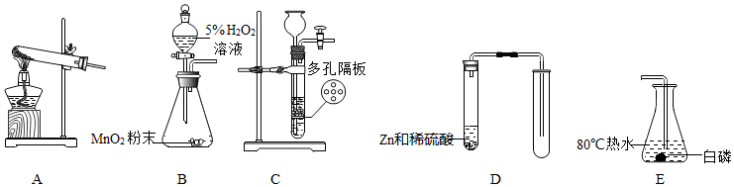
（1）用装置$A$制取氧气，试管内的固体应为________（填化学式），用$C$装置可以制备$H_{2}$或________气体（填化学式）。

（2）利用$D$装置________（填“能”或“不能”）收集满$H_{2}$。

（3）利用装置$B$和$E$，可验证燃烧的某一条件。请完成表格内的实验报告。
实验操作 | 实验现象 | 实验结论
$1.$连接好装置，将$E$中的导管插入水中，关闭分液漏斗活塞，用热毛巾覆盖在锥形瓶上。  $2.$________。 | 导管口有气泡产生。  ________。 | 装置气密性良好。  ________。

（4）装置$D$中用到的稀硫酸，常用浓硫酸稀释而成，若将$100mL 98\%$的浓硫酸（密度约为$1.8g/cm^{3}$）稀释成$20\%$的稀硫酸，需要水的体积为________。若量取浓硫酸时仰视量筒读数，会造成配制所得的硫酸溶质质量分数________$20\%$（填“大于”、“小于”或“等于”）。

（5）用$49g$上述的稀硫酸与足量的锌反应制取氢气，最多可制得氢气的质量是多少？

从微观角度认识宏观物质以及化学反应的规律，是化学学科的核心任务。
（1）写出以下物质的微粒化学符号：
①相对分子质量为$128$的硫单质蒸气________。
②原子簇是若干个原子的聚集体。铝原子结构示意图如图所示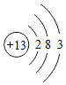，某铝原子簇由$13$个铝原子构成，其最外层电子数的总和为$40$时相对稳定。写出该稳定铝原子簇的微粒符号：________。

（2）如图是某燃料燃烧时发生反应的微观示意图，请回答相关问题。
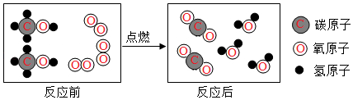
①将图中反应后缺少的微粒示意图补画出来________。
②该反应的化学方程式为________。

三、（本题包括2小题，共17分）

$2020$年，“中国水周”活动的主题为“坚持节水优先，建设幸福河湖”。
（1）生活中可用________的方法降低水的硬度；用洗涤剂洗餐具时，餐具上的油污以很小的液滴的形式分散到水中而洗去，该过程中发生了________（填“溶解”或“乳化”）；一瓶合格的生理盐水密封放置一段时间后，不会出现浑浊现象，原因是________。

（2）如图$1$是$a$、$b$、$c$三种物质的溶解度曲线，请回答。
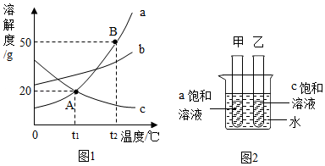
①$t_{2}​^{∘}C$时，将$30$克$a$物质放入到$50$克水中，充分溶解后所得溶液中溶质与溶剂的质量比为________。
②$b$物质中混有少量$a$物质，若提纯$b$物质，可采取的结晶方法是________。
③$t_{1}​^{∘}C$时，取等质量的$a$、$c$饱和溶液分别置于甲、乙两支试管中，如图$2$所示。在大烧杯中加入一定质量的硝酸铵固体溶解后，$a$溶液的溶质质量分数________（填“大于”、“小于”或“等于”）$c$溶液的溶质质量分数。
④欲使图$1$中$a$物质溶解度曲线上的$A$点所示溶液变为$B$点所示溶液，可采取的措施是________。

金属在生产、生活和社会发展中的应用较为广泛。
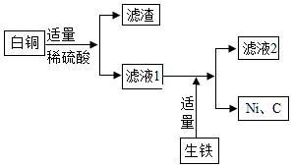
（1）铜丝、铝丝常用作导线，是因为它们具有良好的________性。

（2）如图为探究白铜成分的流程图。（已知硫酸镍易溶于水，其化学式为$NiSO_{4}$）
①用磁铁矿（主要成分是四氧化三铁）在高炉内炼铁的主要反应原理是________（用化学方程式表示）。
②通过上述实验可以得出铁的金属活动性强于镍，判断依据是________。
③通过以上信息，可得出白铜的成分是________，白铜硬度比纯铜________（填“大”或“小”）。

（3）铁钉是生活中常见的铁制品。某学习小组对锈蚀的铁钉进行了进一步探究。向生锈的铁钉中加入过量$10\%$稀盐酸，浸泡。可观察到铁锈逐渐消失，铁钉表面有气泡产生，溶液呈黄色，一段时间后黄色变为浅绿色。
①写出氧化铁与盐酸反应生成的氯化铁和水的化学方程式：（ ）。
②推测溶液由黄色变为浅绿色，可能是因为氯化铁与某些物质发生反应所致。现进行如表$4$个实验（持续$10$个小时）。
序号 | 实验Ⅰ | 实验Ⅱ | 实验Ⅲ | 实验Ⅳ
实验内容 | 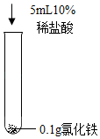 | 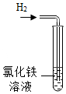 | 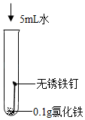 | 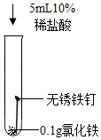
现象 | 溶液颜色始终呈黄色 |  | 产生红褐色沉淀 | 溶液逐渐由黄色变浅绿色
A.设计实验Ⅰ、实验Ⅱ的目的是 探究稀盐酸、氢气能否与氯化铁反应生成氯化亚铁 。
B.综合分析上述$4$个实验，溶液由黄色变为浅绿色的原因是 在稀盐酸存在的情况下，铁和氯化铁反应生成氯化亚铁 。

四、（本题包括1小题，共6分）

图中$A∼I$是初中化学常见的物质，$E$、$F$、$G$、$H$、$I$为单质，其中$E$、$G$状态相同，其余均为化合物；$A$可用作干燥剂，$F$是目前世界年产量最高的金属，$H$为紫红色固体。图中“-”表示两端的物质间能发生化学反应；“$→$”表示物质间存在转化关系，反应条件、部分反应物和生成物已略去。
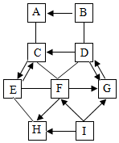
（1）写出化学式：$F$________。

（2）写出$D→C$反应的化学方程式________。

（3）写出$I→H$反应的化学方程式________。

（4）$B→A$的基本反应类型是________。

五、（本题包括1小题，共9分）

某兴趣小组对二氧化碳的性质”产生了兴趣，该组同学进行了探究。
（1）探究二氧化碳的溶解度
【提出问题】在常温常压下，$1$体积的水究竟能溶解多少体积的二氧化碳呢？
【进行实验】①取$100mL$蒸馏水于烧瓶中，加热煮沸后，立刻盖上瓶塞，冷却至室温，备用。将蒸馏水煮沸的目的是________。
②取$2$支医用注射器分别抽取$10mL$空气和$10mL$①中制得的蒸馏水，用胶管连接（如图$1$所示），交替推动$2$支注射器的活塞，反复多次，充分混合后，气、液总体积为$20mL$。
③在相同条件下，另取$2$支医用注射器分别抽取$10mL$现制的二氧化碳气体和$10mL$①中制得的蒸馏水，重复上述实验，充分混合后，气、液总体积为$13mL$。
由以上数据可知，在该条件下，空气难溶于水，二氧化碳能溶于水，$1$体积水最多能溶解________体积的二氧化碳。
【反思质疑】为了能更加准确地了解二氧化碳溶于水的情况，兴趣小组同学用数字实验测量了反应前后容器内压强的变化。
实验装置如图$2$所示，用烧瓶收集一瓶二氧化碳气体并验满，连接压强传感器和一只装有$20mL$①中制得的蒸馏水的注射器，迅速将注射器里的蒸馏水全部压入烧瓶中，压强变化曲线如图$3$所示。
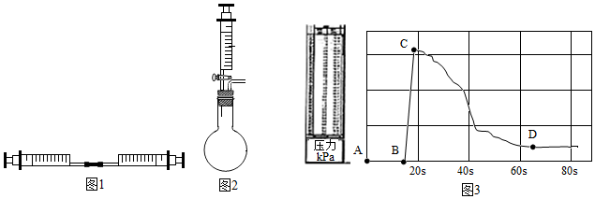
$($Ⅰ$)BC$段压强上升的原因是：________。
$($Ⅱ$)D$点压强大于$B$点，说明反应后容器内压强略大于反应前容器内的压强，对此你的解释是________。

（2）探究$CO_{2}$和$H_{2}$反应的产物
【提出问题】$CO_{2}$和$H_{2}$在一定条件下反应的产物是什么？
【查阅资料】
①$CO_{2}$和$H_{2}$在合适催化剂和一定温度下反应转化为$CO$和$H_{2}O$；
②白色无水硫酸铜吸水后变为蓝色。
【进行实验】兴趣小组同学设计如图装置（夹持装置均已省略）：
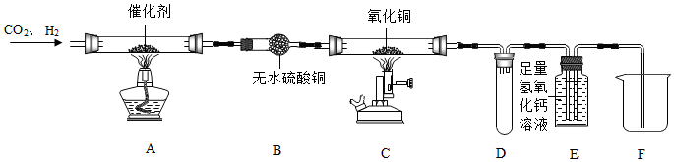
实验过程中观察到的主要现象有：$B$装置中白色固体变为蓝色，$C$
装置中黑色固体变为红色，$E$装置中澄清石灰水变浑浊。
①设计$B$装置的目的是________。
②$D$装置的作用是防止液体倒吸，$E$装置的作用是________，$E$中发生的化学反应方程式为________。
③$CO_{2}$和$H_{2}$反应中有水和一氧化碳生成。
【反思质疑】兴趣小组反思后认为，根据上述实验现象不能确认$CO_{2}$和$H_{2}$反应生成了$CO$，理由是________。

参考答案与试题解析

2022学年江苏省南京市玄武区九年级（上）期末化学试卷

一、选择题（本题共15小题，每小题只有一个选项符合题意。每小题2分，共30分）
1.
【答案】
C
【考点】
金属的物理性质及用途
【解析】
根据金属的物理性质，进行分析解答。
【解答】
由金属的物理性质可知，熔点最高的是金属是钨。
2.
【答案】
B
【考点】
常见能源的种类、能源的分类
【解析】
从能源是否可再利用的角度可把能源分为可再生能源和不可再生能源。人类开发利用后，在现阶段不可能再生的能源，属于不可再生能源；在自然界中可以不断再生的能源，属于可再生能源。
【解答】
$A$、煤属于化石燃料，不能短时期内从自然界得到补充，属于不可再生能源，故选项错误。
$B$、太阳能属于可再生能源，故选项正确。
$C$、天然气属于化石燃料，不能短时期内从自然界得到补充，属于不可再生能源，故选项错误。
$D$、石油属于化石燃料，不能短时期内从自然界得到补充，属于不可再生能源，故选项错误。
故选：$B$。
3.
【答案】
A
【考点】
水资源的污染与防治
金属资源的保护
空气污染的危害及防治措施
合理使用化肥、农药对保护环境的重要意义
【解析】
$A.$根据保护空气质量的方法来分析；
$B.$根据防止水污染的措施来分析；
$C.$根据节约金属资源的措施来分析；
$D.$根据节约用水以及水污染的防治方法来分析。
【解答】
$A.$植树造林可以吸附有害气体，阻挡粉尘，改善空气质量，选项说法正确；
$B.$大量使用农药、化肥会造成水体污染和土壤污染，选项说法错误；
$C.$为节约金属资源，要合理开采矿物，但不能不开采，选项说法错误；
$D.$工业废水中含有有害物质，未经处理不能用于农田灌溉，选项说法错误。
4.
【答案】
A
【考点】
燃烧、爆炸、缓慢氧化与自燃
石油加工的产物
常用燃料的使用与其对环境的影响
酸雨的产生、危害及防治
【解析】
$A.$根据造成酸雨的主要物质来分析；
$B.$根据石油炼制的产物来分析；
$C.$根据燃料燃烧对环境的影响来分析；
$D.$根据爆炸发生的条件来分析。
【解答】
$A.$煤燃烧产生的$SO_{2}$溶于雨水，可能会引起酸雨，而不是$CO_{2}$，选项说法错误；
$B.$石油炼制可得到石油气、汽油、煤油等产品，选项说法正确；
$C.$天然气燃烧主要生成水和二氧化碳，所以汽车燃料改用压缩天然气可减少对空气的污染，选项说法正确；
$D.$液化石油气具有可燃性，与空气混合后遇到明火或电火花可能会发生爆炸，选项说法正确，
5.
【答案】
D
【考点】
化学性质与物理性质的差别及应用
【解析】
物理性质是指物质不需要发生化学变化就表现出来的性质．化学性质是指物质在化学变化中表现出来的性质．而化学变化的本质特征是变化中有新物质生成，因此，判断物理性质还是化学性质的关键就是看表现物质的性质时是否有新物质产生。
【解答】
$A$、干冰用作制冷剂，是利用干冰升华吸热，使周围温度降低，不需要通过化学变化表现出来，属于物理性质，故$A$错；
$B$、稀有气体用于制作霓虹灯，是利用稀有气体通电后发出不同颜色的光，不需要通过化学变化表现出来，属于物理性质，故$B$错；
$C$、铜用于制作铜火锅，是利用铜的导热性，不需要通过化学变化表现出来，属于物理性质，故$C$错；
$D$、镁粉用于制照明弹，是利用镁燃烧瓶发出耀眼的白光，生成了新物质氧化镁，属于化学性质，故$D$正确。
6.
【答案】
A
【考点】
灭火的原理和方法
【解析】
根据灭火原理：①清除或隔离可燃物，②隔绝氧气或空气，③使温度降到可燃物的着火点以下，据此结合灭火方法进行分析解答。
【解答】
$A$．电器着火不能用水浇灭，以免发生触电，故选项说法错误。
$B$．森林起火，砍伐树木形成隔离带，是利用了清除可燃物的灭火原理，故选项说法正确。
$C$．油锅起火，用锅盖盖灭，是利用了隔绝氧气的灭火原理，故选项说法正确。
$D$．图书档案着火不能用水基型灭火器，以防损坏档案，应用二氧化碳灭火器，故选项说法正确。
故选：$A$。
7.
【答案】
C
【考点】
酒精灯的使用
托盘天平的使用
给试管里的液体加热
过滤的原理、方法及其应用
【解析】
$A$、从酒精灯的使用去分析；
$B$、从过滤时应用玻璃棒进行引流去分析；
$C$、从给试管里的液体加热的注意事项去分析；
$D$、从用托盘天平称量药品时，应把称量物放在左盘，砝码放在右盘去分析；
【解答】
解：$A$、由于酒精具有挥发性，为防止失火，绝对禁止用燃着的酒精灯引燃另一酒精灯；故错误；
$B$、过滤时应用玻璃棒进行引流；图中没有玻璃棒；故错误；
$C$、给试管里的液体加热时，①试管里的液体不应超过试管容积的$1/3$；②用酒精灯的外焰加热；③试管与桌面呈${45}^{∘}$角；④试管口不能对着自己或他人；⑤大拇指不能放在短柄上；故正确；
$D$、用托盘天平称量药品时，应把称量物放在左盘，砝码放在右盘；图中砝码与药品的位置放反了；故错误；
故答案为：$C$．
8.
【答案】
B
【考点】
化学式的书写及意义
【解析】
根据题意，$C$点上物质铜元素的化合价为$+1$价，硫元素显$-2$价，进行分析判断。
【解答】
$C$点上物质铜元素的化合价为$+1$价，硫元素显$-2$价，则$C$点上形成化合物的化学式为$Cu_{2}S$。
9.
【答案】
C
【考点】
实验方案的评价
碳单质的物理性质及用途
硬水与软水
生铁和钢
盐的化学性质
【解析】
$A$、硬水和软水的区别在于所含的钙镁离子的多少，进行分析判断。
$B$、根据碎鸡蛋壳的主要成分是碳酸钙，进行分析判断。
$C$、淬火能使铁的硬度增大，韧性减弱。
$D$、根据$6B$ 的铅笔芯中含有石墨，进行分析判断。
【解答】
$A$、硬水和软水的区别在于所含的钙镁离子的多少，可用等量的肥皂水来区分等量的硬水和软水，加入肥皂水，若产生泡沫较多，则是软水，若产生泡沫较少，则是硬水，故选项说法正确。
$B$、碎鸡蛋壳的主要成分是碳酸钙，能与醋酸反应生成二氧化碳气体，故选项说法正确。
$C$、将钢针烧红后立即放入冷水中冷却后弯曲，这种金属热处理方法叫淬火，使铁的硬度增大，韧性减弱，不易弯曲，故选项说法错误。
$D$、$6B$ 的铅笔芯中含有石墨，把 $6B$ 的铅笔芯和导线、电源等相连，灯泡发光，可验证石墨的导电性，故选项说法正确。
故选：$C$。
10.
【答案】
D
【考点】
原子结构示意图与离子结构示意图
元素周期表的特点及其应用
【解析】
$A$、相对原子质量是原子的相对质量；
$B$、原子中，核电荷数＝核内质子数＝核外电子数＝原子序数；
$C$、镓原子的最外层电子数为$3$；
$D$、除汞外，金属元素的名称都带金字旁，非金属元素的名称不带金字旁。
【解答】
$A$、镓元素的相对原子质量为$69.72$，该选项说法正确；
$B$、镓原子的质子数为$31$，该选项说法正确；
$C$、镓原子的最外层电子数为$3$，该选项说法正确；
$D$、镓属于金属元素，该选项说法不正确。
11.
【答案】
B
【考点】
化学式的书写及意义
元素的质量分数计算
元素质量比的计算
【解析】
$A$．根据物质的组成来分析；
$B$．根据化合物中元素的质量比来分析；
$C$．根据化合物中元素的质量比计算方法来分析；
$D$．根据分子结构来分析。
【解答】
$A$．由化学式可知，该物质是由碳、氢和氧三种元素组成的，说法正确；
$B$．碳酸乙烯酯中$C$、$H$、$O$三种元素的质量比为$(12×3)$：$(1×4)$：$(16×3)$＝$36:4:48$，可见其中氧元素的质量分数最大，说法错误；
$C$．碳酸乙烯酯中$H$、$O$三种元素的质量比为$(1×4)$：$(16×3)$＝$4:48$＝$1:12$，说法正确；
$D$．由化学式可知，每个碳酸乙烯酯分子中含有$3$个碳原子、$4$个氢原子和$3$个氧原子，共$10$个原子，说法正确。
12.
【答案】
D
【考点】
碳元素组成的单质
溶质的质量分数
混合物的分离方法
化学变化和物理变化的判别
【解析】
根据科学家用石墨烯膜制成的“筛子”，可以筛掉盐类物质，当海水流过该膜时，钠离子和氯离子被水分子包裹而不能通过，独立的水分子却能通过，结合题意进行分析判断。
【解答】
$A$、当海水流过该膜时，钠离子和氯离子被水分子包裹而不能通过，独立的水分子却能通过，没有新物质生成，属于物理变化，故$A$正确；
$B$、当海水流过该膜时，钠离子和氯离子被水分子包裹而不能通过，独立的水分子却能通过，能除去海水的盐，该过程可应用于海水淡化，故$B$正确；
$C$、当海水流过该膜时，钠离子和氯离子被水分子包裹而不能通过，独立的水分子却能通过，实现了氯化钠和水的分离，“筛掉”氯化钠过程类似于过滤操作，故$C$正确；
以上内容仅为本文档的试下载部分，为可阅读页数的一半内容。如要下载或阅读全文，请访问：https://d.book118.com/168051113025006025

